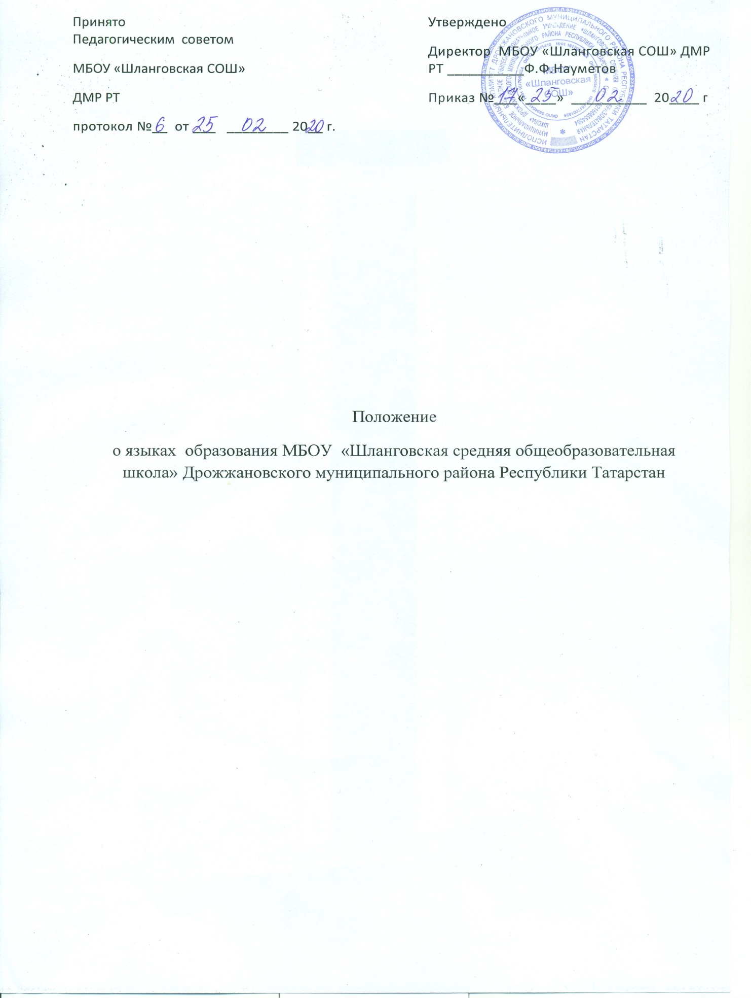

I. Общие положения.
1.1. Положение определяет язык образования в МБОУ «Шланговская средняя общеобразовательная школа» Дрожжановского муниципального района Республики Татарстан (далее Школа), осуществляющем образовательную деятельность по реализуемым ею образовательным программам, в соответствии с законодательством Российской Федерации.
1.2. Настоящее Положение разработано в соответствии с требованиями следующих нормативных правовых документов:
− Федерального закона Российской Федерации от 29.12.2012г. №273 ФЗ «Об образовании в Российской Федерации» (ч.5, ч.6 ст. 14, п.2 ст.60)
− Федерального закона от 25 июля 2002 г. N 115-ФЗ «О правовом положении иностранных граждан в Российской Федерации» (Собрание законодательства Российской Федерации, 2002, N 30, ст. 3032)
− Федерального закона РФ от 01.06.2005 № 53-ФЗ «О государственном языке Российской Федерации»;
− Федерального закона РФ от 25.10.1991 №1807-I «О языках народов Российской Федерации»; − Конституции Российской Федерации;
− Конституции Республики Татарстан;
− Закона Республики Татарстан от 22.07.2013 года №68-ЗРТ «Об образовании»;
− Закона Республики Татарстан от 08.07.1992г№ 1560-ХII «О языках народов Республики Татарстан» ;
− Приказа Министерства образования и науки Российской Федерации от 30.08.13 г. № 1015 «Об утверждении порядка организации осуществления образовательной деятельности по основным общеобразовательным программам
– образовательным программам начального общего, основного общего и среднего общего образования»;
- Концепции преподавания родных языков народов России от 01.10.2019 года;
- Письма Минпросвещения РФ от 04.12.2019 года №04-1375 «Об изучении языков в организациях, осуществляющих образовательную деятельность».
1.3. Настоящее Положение обязательно для исполнения всеми участниками образовательных отношений.
1.4. Школа обеспечивает открытость и доступность информации о языках образования.

II. Образовательная деятельность
2.1. Образовательная деятельность в Школе осуществляется на государственном языке Российской Федерации- на русском языке.
2.2. Согласно части 3 статьи 14 Федерального закона от 29 декабря 2012 г. N 273 - ФЗ «Об образовании в Российской Федерации» может вводиться преподавание и изучение государственного языка республики Российской Федерации в соответствии с законодательством республик Российской Федерации. Преподавание государственного языка субъекта Российской Федерации возможно только как самостоятельный предмет в рамках части учебного плана, формируемой участниками образовательных отношений.
2.3. Согласно части 4 статьи 14 Федерального закона от 29 декабря 2012 г. N 273 - ФЗ «Об образовании в Российской Федерации» граждане Российской Федерации имеют право на изучение родного языка из числа языков народов Российской Федерации, в том числе русского языка как родного языка, в пределах возможностей, предоставляемых системой образования, в порядке, установленном законодательством об образовании. Реализация указанных прав обеспечивается созданием необходимого числа классов, групп, а также условий для их функционирования. Преподавание и изучение родного языка из числа языков народов Российской Федерации, в том числе русского языка как родного языка, в рамках имеющих государственную аккредитацию образовательных программ осуществляются в соответствии с федеральными государственными образовательными стандартами.
III. Изучение русского языка как государственного языка Российской Федерации
3.1. Русский язык как государственный язык Российской Федерации изучается во всех классах.
3.2. Преподавание и изучение русского языка в рамках имеющих государственную аккредитацию образовательных программ осуществляется в соответствии с федеральными государственными образовательными стандартами.
3.3. В образовательном процессе в части изучения русского языка Школа для использования при реализации указанных образовательных программ выбирает учебники из числа входящих в федеральный перечень учебников, рекомендуемых к использованию при реализации имеющих государственную аккредитацию образовательных программ начального общего, основного общего, среднего общего образования.

IV. Изучение родного языка
4.1. Родной язык изучается в Школе в соответствии с Конституцией Российской Федерации (ст. 68), с ст. 14 ФЗ № 273 -ФЗ «Об образовании в Российской Федерации» от 29.12.2012 г., Закона Республики Татарстан от 22 июля 2013 года № 68-ЗРТ «Об образовании», Законом РФ №1807-1 «О языках народов Российской Федерации» от 25.11.1991г., Закона Республики Татарстан «О языках народов Республики Татарстан» №1560-ХII от 08.07.1992 года
4.2. Изучение родного языка организуется за счет учебного времени, отведенного на изучение часов предметных областей «Родной язык и литературное чтение на родном языке», «Родной язык и родная литература» в соответствии с государственным образовательным стандартом начального общего, основного общего, среднего общего образования. Количество учебных часов в неделю (за год), отводимых на изучение предмета, определяется учебным планом.
4.3. Выбор языка образования, изучение родного языка из числа языков народов Российской Федерации, в том числе русского языка как родного языка, осуществляется по заявлениям родителей (законных представителей) несовершеннолетних учащихся при приеме (переводе) на обучение по имеющим государственную аккредитацию образовательным программам начального общего и основного общего образования.
4.4. Учащиеся на уровне среднего общего образования имеют право на изучение родного языка из числа языков народов Российской Федерации, в том числе русского языка как родного языка (ФГОС) и государственного языка республики Российской Федерации (ФК ГОС). Предметная область «Родной язык и родная литература» для 10-11 х классов (ФГОС) входит в обязательную часть учебного плана и является обязательной. Изучение родного языка или государственного языка республики Российской Федерации возможно в рамках регионального (национально-регионального) компонента и компонента Школы (ФК ГОС).
4.5. Согласно части 4 статьи 18 Федерального закона от 29 декабря 2012 г. N 273 - ФЗ «Об образовании в Российской Федерации» при осуществлении образовательной деятельности по имеющим государственную аккредитацию образовательным программам начального общего, основного общего, среднего общего образования в части изучения учебных предметов из предметных областей «Родной язык и литературное чтение на родном языке», «Родной язык и родная литература» Школа выбирает учебники из числа входящих в федеральный перечень учебников, рекомендуемых к использованию при реализации имеющих государственную аккредитацию образовательных программ начального общего, основного общего, среднего общего образования.
V. Язык воспитания.
5.1. Внеурочная деятельность, воспитательная работа, реализация дополнительных общеразвивающих программ в Школе осуществляется на государственном языке Российской Федерации, государственном языке республики Российской Федерации и иностранных языках.
VI. Использование языков в деятельности образовательной организации.
6.1. Документооборот в Школе осуществляется на государственном языке Российской Федерации - на русском языке. Документы могут иметь вариант на государственном языке республики Российской Федерации.
6.2. Электронные журналы, журналы занятий, образовательные программы, в том числе по предметам Родной язык (татарский) или государственный язык Республики Татарстан – татарский, и иная документация, связанная с реализацией образовательных программ (в том числе дополнительных), в Школе ведутся на государственном языке Российской Федерации. Согласно ст. 14 Закона РТ от 08.07.1992 №1560-XII «О государственных языках Республики Татарстан и других языках в Республике Татарстан» вариант данных документов может быть на государственном языке республики Российской Федерации.
6.3. Документы об основном общем, среднем общем образовании оформляются на русском языке.
VII. Заключительные положения
7.1. Положение принято с учетом мнения Совета учащихся, родительского комитета , а также представительного органа работников организации, осуществляющей образовательную деятельность.
7.2. Изменения в Положение могут быть внесены только с учетом мнения Совета учащихся, родительского комитета, а также представительного органа работников организации, осуществляющей образовательную деятельность.

